사용설명서
PMA 주차장 모니터링

작성일 2026년7월 23일
v1.0.0

목차
로그인 4
로그인 정보 4
로그아웃 및 비밀번호 변경 4
메인 화면 4
현황 보드 5
주차 현황 ‧원형 그래프 (만차제어 설정 시) 5
최근출입 목록 6
최근 출입 차량 상세정보 7
차선 제어 및 모니터링 10
차단기 통제 11
입출차 통제 12
차선영상 보기 13
다른 동작 14
간편 설정 15
자동운영 설정 15
방문예약 15
리스트 표시 17
운영 설정 18

로그인

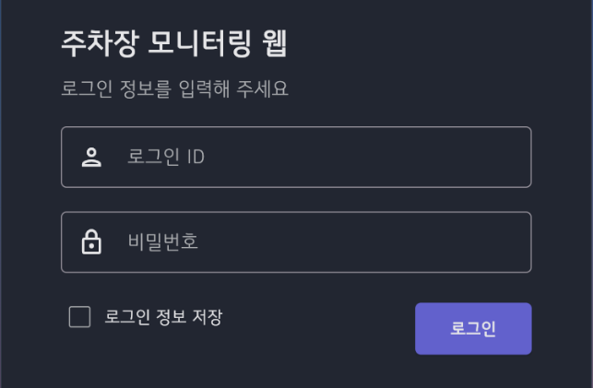
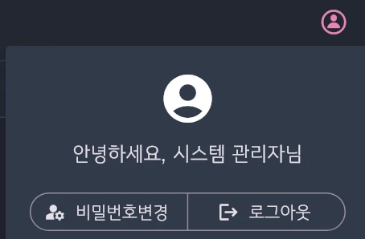

로그인 정보
관리자 아이디는 ‘admin’이며, 비밀번호는 별도로 안내됩니다. 개별 관리자 계정이 필요한 경우, 주차장 관리자 웹(PAA)의 [운영자 관리] 메뉴에서 생성하여 사용할 수 있습니다.

로그아웃 및 비밀번호 변경
로그인 후 보이는 페이지의 우측 상단에 있는 빨간색 원형 아이콘을 클릭하면, 비밀번호 변경 및 로그아웃 기능을 실행할 수 있습니다.

메인 화면
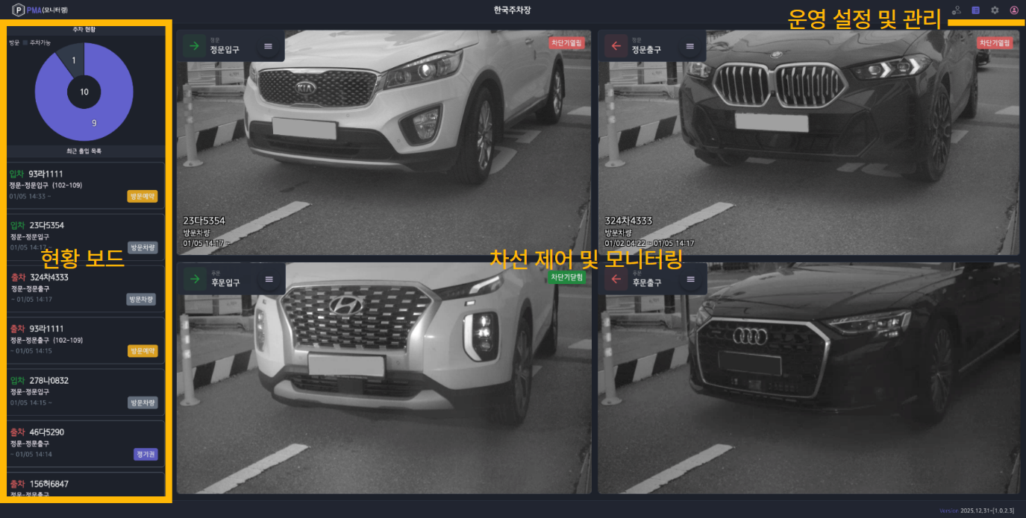
로그인 직후 진입하는 모니터링 웹의 메인 화면입니다. 좌측에는 주차 현황과 최근 출입 목록을 표시하는 ‘현황 보드’, 중앙에는 ‘차선 제어 및 모니터링’을 위한 분할 화면, 우측 상단에는 ‘간편 설정’ 메뉴들이 아이콘으로 배치되어 있습니다.

현황 보드

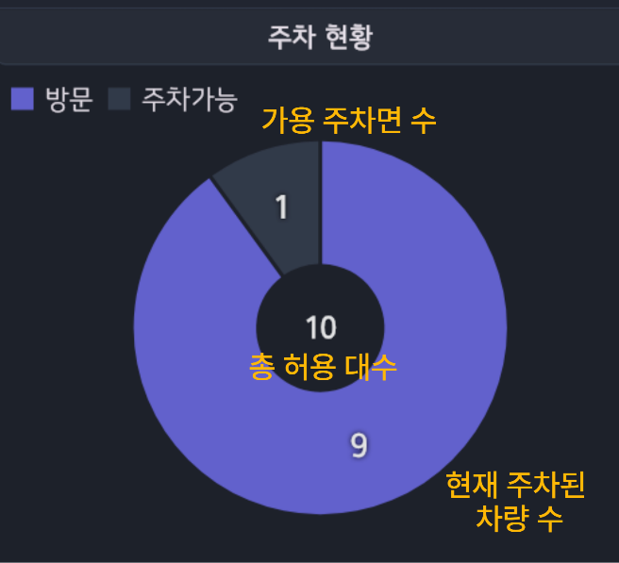

주차 현황
‧원형 그래프 (만차제어 설정 시)
실시간 주차 공간 상태를 직관적으로 제공합니다. 환경설정(PCA)에서 지정한 전체 주차면수 대비 '총 허용대수'가 그래프 중앙에 표시되며, 차량의 입·출차 상황에 따라 현재 주차 대수 및 가용 주차면수가 실시간으로 반영됩니다.

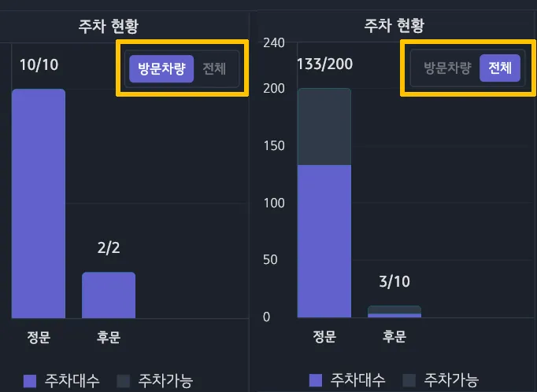
‧막대 그래프(구역별 주차면수 설정 시)
게이트(정문/후문 등)를 개별 구역으로 나누어 주차면수를 설정한 경우 막대 그래프로 전환됩니다. 각 구역별 가용 주차면수를 한눈에 파악할 수 있으며, [방문/전체] 필터를 통해 방문 주차면수를 분리하여 조회할 수 있습니다.

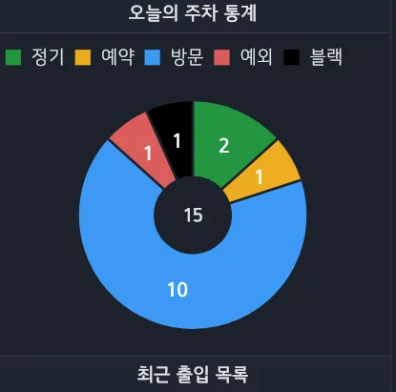‧오늘의 주차 통계 (만차 제어 미사용 시)
만차 제어를 사용하지 않을 경우, 당일 입차한 총 차량 수(출차 제외)를 원형 그래프로 표출합니다. 차종별 색상을 구분하여 당일 입차 유형 현황을 한눈에 확인할 수 있습니다.

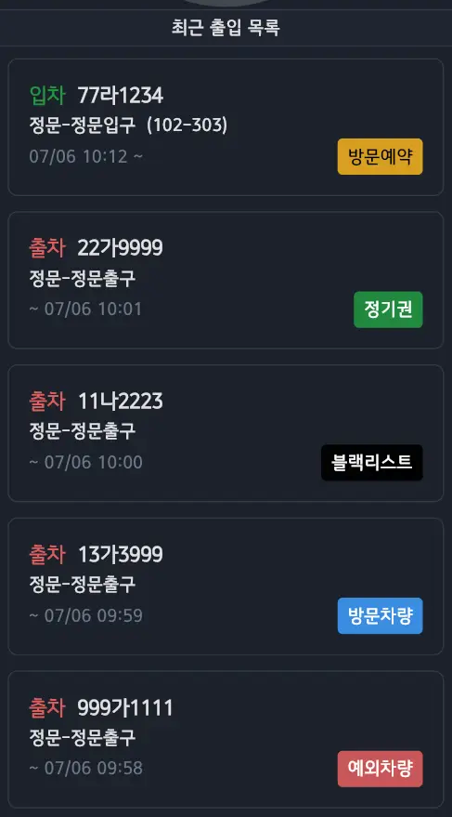

최근출입 목록
최근에 입/출차한 차량 이력이 실시간으로 갱신되는 목록입니다. 차량번호, 출입 게이트 및 차선명, 출입 일시를 기본으로 제공하며, 정기권이나 방문예약 차량인 경우 해당 세대 정보까지 함께 표시됩니다. 차량 유형은 방문차량, 방문예약, 정기권, 예외차량, 블랙리스트 등 총 5가지로 분류되며, 각 유형이 고유의 색상 라벨로 구분되어 있어 목록에서 직관적으로 식별할 수 있습니다.

최근 출입 차량 상세정보
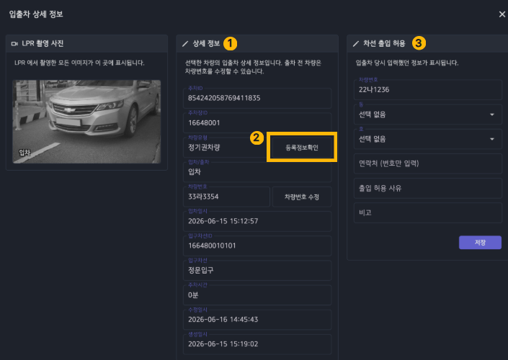
❶ 상세 정보 및 출입 사진 확인
최근출입 목록에서 특정 차량의 행을 클릭하면, 해당 차량이 입/출차할 때 촬영된 차량 사진과 세부 출입 기록이 포함된 상세정보창이 나타납니다. 상세정보를 확인하는 중에도, 차량들의 입차내역은 실시간 반영되고 있습니다.
또, 차량의 유형에 따라서는 차선 출입 허용 정보도 확인할 수 있습니다. 이를 통해 실시간 통과 차량의 실제 모습을 즉시 매칭하여 확인할 수 있습니다.
❷ 등록 정보 확인 (방문차량 제외)
차량 유형의 우측에 위치한 [등록정보확인] 버튼을 클릭하면, 별도의 메뉴 이동 없이 해당 차량의 등록정보를 확인할 수 있습니다. 다만, 사전 데이터 등록 없이 입차하는 일반 '방문차량'의 경우 연결할 원본 데이터가 없으므로 이 기능에서 제외됩니다.
방문차량을 제외한 나머지 4가지 유형의 이동 화면 및 확인 가능한 상세 정보는 다음과 같습니다.

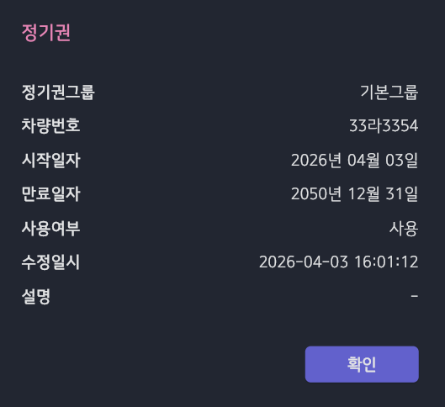
• 정기권 차량 등록정보
정기권 차량의 상세정보에서 [등록정보확인] 클릭 시, 정기권 그룹과 시작 및 만료일자, 정기권 사용 여부를 확인할 수 있습니다.

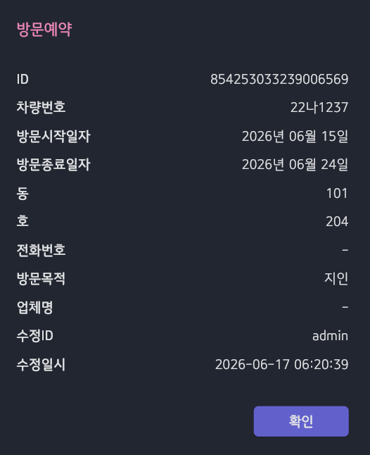
• 방문예약 차량 등록정보
방문예약 차량의 상세정보에서 [등록정보확인] 클릭 시, 해당 차량의 상세 예약 신청 내역과 방문하는 세대 정보, 방문 목적 등을 확인할 수 있습니다.

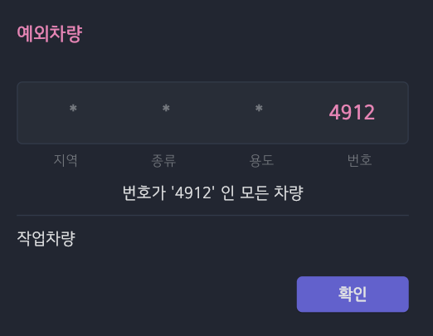
• 예외차량 등록정보
예외 차량의 상세정보에서 [등록정보확인] 클릭 시, 예외차량으로 구분되는 기준(지역, 종류, 용도, 번호)을 한 눈에 확인할 수 있습니다
.
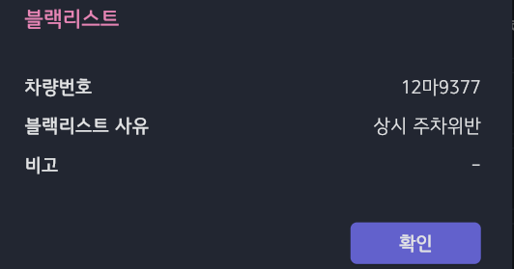
• 블랙리스트 차량 등록정보
블랙리스트 차량의 상세정보에서 [등록정보확인] 클릭 시, 출입 제한 사유와 함께 관리자가 입력해 둔 비고 등을 확인하는 화면으로 연결됩니다.

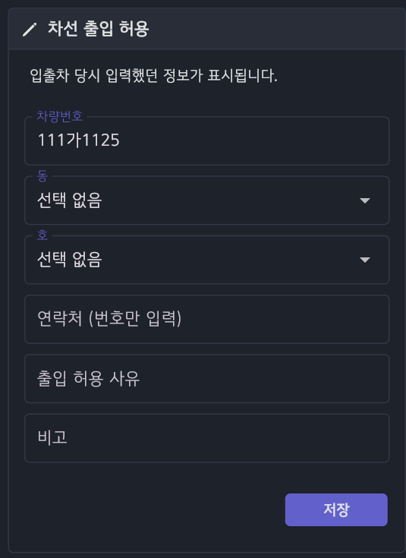
❸ 차선 출입 허용 정보
시스템 설정이나 특정 제한 기준에 의해 입차가 통제되었을 때, 관리자가 [차선 통제 해제]를 클릭하여 수동으로 입차를 허용한 차량의 기록을 관리하는 메뉴입니다. 해당 차량이 정상적으로 입차를 완료한 이후에는 차선 출입 허용 내역에서 필요한 사후 보완 사항이나 수정 내역을 추가하여 기록을 정밀하게 관리할 수 있습니다.

차선 제어 및 모니터링
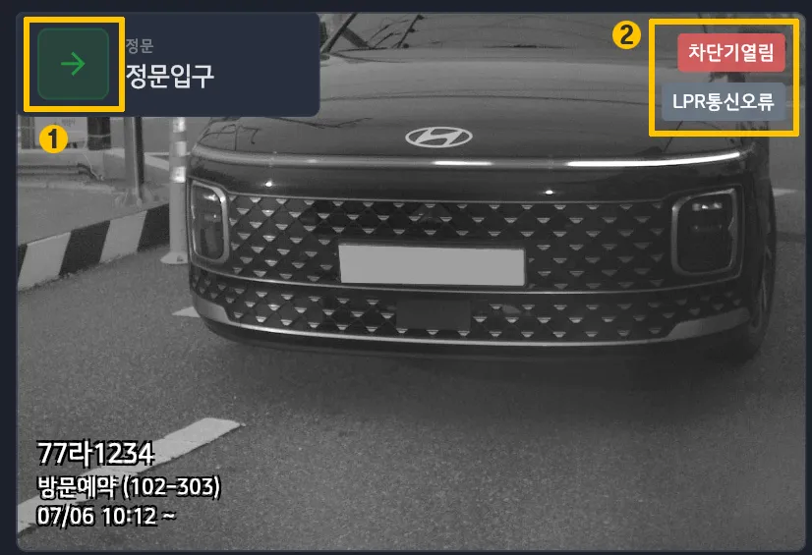
❶ 차선 제어: 각 차선의 LPR 카메라 촬영 이미지를 확인하고, 분할 화면 좌측 상단에는 차선 명과 상태 정보가 표시되며, 차선 명 좌측의 [화살표] 아이콘을 클릭하여 차선 제어 버튼을 활성화할 수 있습니다.
❷ 차단기 및 장치 상태 표시: [차단기열림]을 클릭하면 차단기를 원격으로 제어할 수 있습니다. [LPR 통신오류] 알림이 뜨면, 장치 연결에 문제가 있으므로 확인이 필요합니다.

차단기 통제
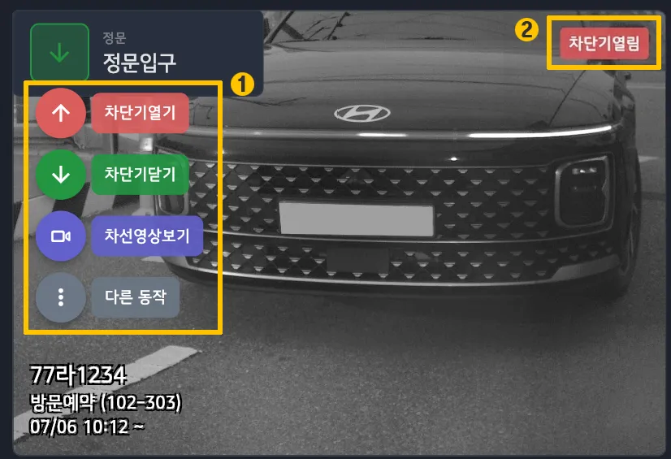
❶ 차선 제어 메뉴
• 차단기 열기(빨간색): 클릭 시 차단기가 열리며, 현재 '열림 상태'임을 나타냅니다.
• 차단기 닫기(초록색): 클릭 시 차단기가 닫히며, 현재 '닫힘 상태'임을 나타냅니다.
• 차선영상보기: 해당 차선의 실시간 영상을 모니터링할 수 있습니다.
• 다른 동작: [차단기 열림 고정], [차단기 닫힘 고정], [차단기 고정 해제] 기능을 선택할 수 있습니다.
❷ 차단기 제어 바로가기
[화살표 (또는 카메라)] 아이콘을 사용하지 않고 모니터링 화면 우측 상단의 [차단기 상태] 아이콘을 더블 클릭하면 차단기 상태를 즉각 변경할 수 있습니다. (차단기 열림/닫힘 고정 기능은 [다른 동작] 메뉴에서 설정합니다.)

입출차 통제
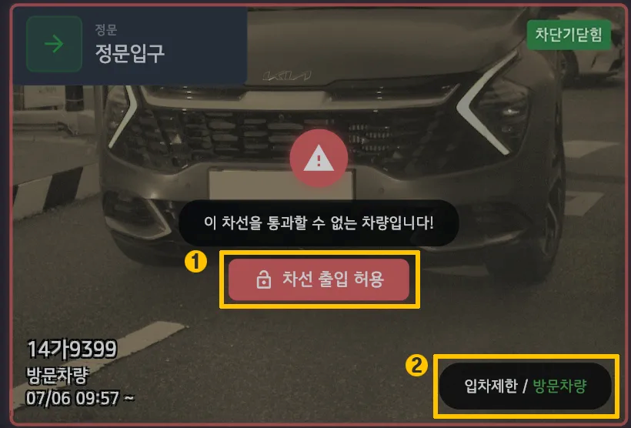
❶ 차선 출입 허용: 입출차 제한에 해당하는 차량의 경우, 위와 같은 화면이 보이며 통제됩니다. 중앙의 [차선 출입 허용] 버튼을 클릭하면 아래의 화면처럼, LPR 촬영 사진과 차량 상세 정보를 확인할 수 있습니다.
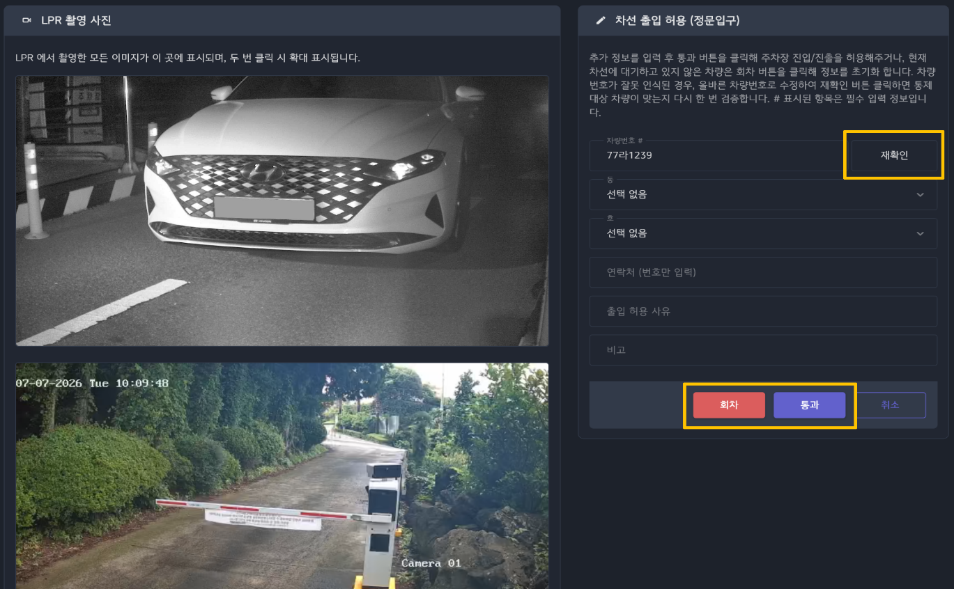
‧재확인: 입차가 통제된 방문차량을 대상으로 현장에서 방문예약을 등록한 뒤, 해당 기능을 클릭하면 방문예약 등록이 완료되며 입차됩니다. 자세한 방법은 방문예약 매뉴얼을 참고합니다.
‧회차: 회차 차량의 출입을 허용합니다. 회차 차량은 입출차 내역에는 기록되지 않으며, 차량번호 인식 및 차선 통제 내역에서 해당 차량을 확인할 수 있습니다.
‧통과: 통제된 차량의 출입을 허용합니다. 회차와는 다르게, 입출차 내역에 기록됩니다.
❷ 위반 사유 표기: 우측 하단에 해당 상황에 맞는 전광판 문구가 나타나며 위반 사유에 대해 명확하게 파악할 수 있습니다.

차선영상 보기
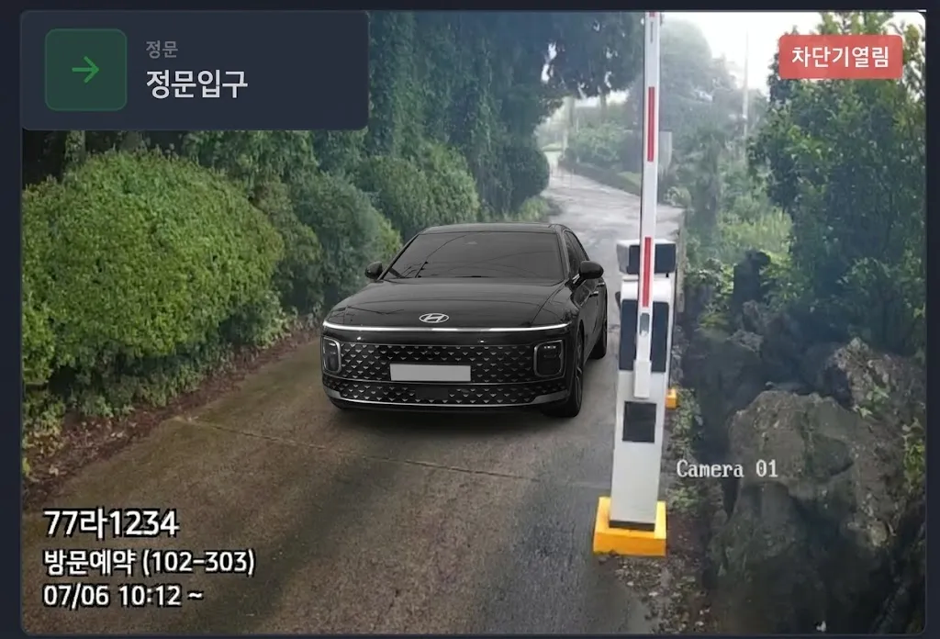
[차선 영상 보기]를 클릭하면, LPR 카메라 이미지에서 해당 차선 현장의 영상으로 전환됩니다. 환경설정(PCA)의 [차선] 메뉴에서 카메라 URL을 등록한 경우, 웹에서 실시간 차선 영상을 확인할 수 있습니다. 영상 모니터링 중에도 차량 정보를 확인하거나 차단기를 제어할 수 있습니다.

다른 동작
[다른 동작] 버튼을 클릭하면, 해당 기능을 적용할 차선명과 함께 상세 기능이 팝업으로 나타납니다. 다른 동작에는 다음과 같은 기능이 포함됩니다.

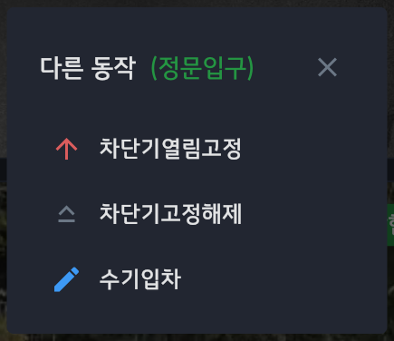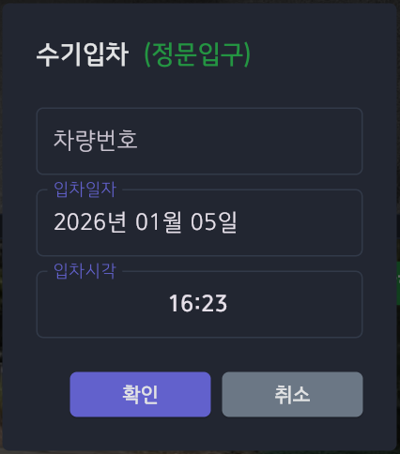

차단기 열림 고정 및 해제
차단기를 상시 열림 상태로 유지하거나, 고정 상태를 해제합니다.

수기입차
번호판 미인식 또는 장비 오류 등으로 인해 입차를 수기로 하는 경우 필요한 기능입니다. 차량번호와 입차 일자, 그리고 시각을 수기로 입력할 수 있습니다.

간편 설정
화면 우측 상단에 배치된 기능 아이콘에 대한 설명입니다.

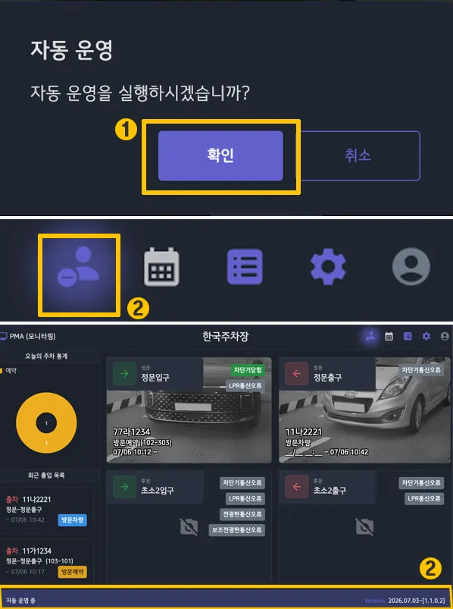

자동운영 설정
❶ 자동 운영 실행 및 종료
우측 상단 메뉴의 첫 번째 아이콘(인물 모양)을 클릭하면 자동 운영(무인 운영) 모드를 실행하거나 종료할 수 있습니다. 알림 팝업창에서 [확인] 버튼을 클릭하면 자동 운영 모드가 활성화됩니다.
❷ 활성화 상태 확인 (시각적 변화)
자동 운영이 실행되면 화면에 다음과 같은 두 가지 변화가 나타납니다.
‧아이콘 색상 변경: 메뉴의 자동 운영 아이콘 색상이 변경되어 활성 상태임을 알립니다.
‧하단 상태바 생성: 메인 화면 최하단에 '자동 운영 중' 상태바가 생성되며, 깜빡임을 통해 현재 무인 운영이 정상 작동 중임을 시각적으로 보여줍니다.

방문예약
사전에 방문예약을 하지 않은 방문 차량을 현장에서 방문예약을 진행하여 입차 허용할 수 있습니다.
본 기능의 메뉴 노출 여부는 [환경설정 (PCA)>레이아웃]에서 설정할 수 있습니다.
모바일 앱을 통한 입주민들의 방문예약 신청은 별도의 [방문 예약 (PVA)]매뉴얼을 참고합니다.
모니터링 웹에서 방문예약을 하는 방법은 두 가지입니다.

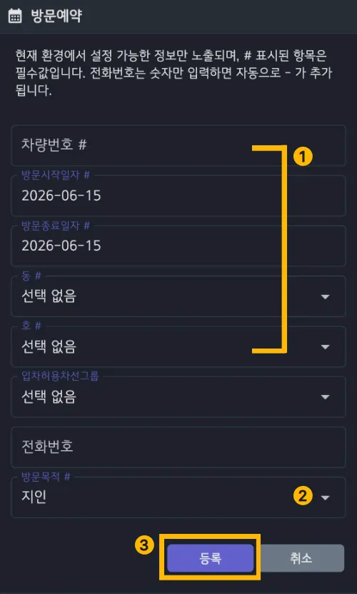 방법 1: [달력] 아이콘을 통한 신규 등록
우측 상단의 [달력] 아이콘을 클릭하면, 좌측과 같은 입력창이 나타납니다. 필수 항목을 입력 후, 마지막으로 방문 목적까지 선택 후 [등록]을 클릭합니다.

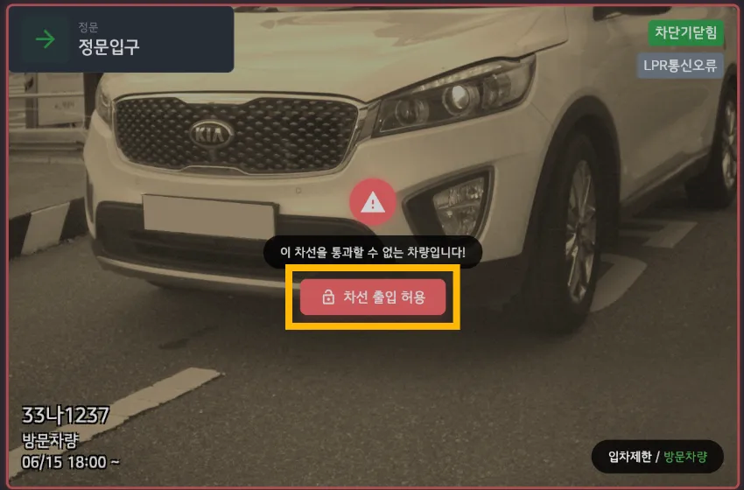
방법2: 미등록 차량 입차 시 방문예약 등록
방문 차량이 입차를 시도할 경우, 좌측 이미지와 같이 LPR 촬영 이미지 위의 [차선 출입 허용]을 클릭합니다.

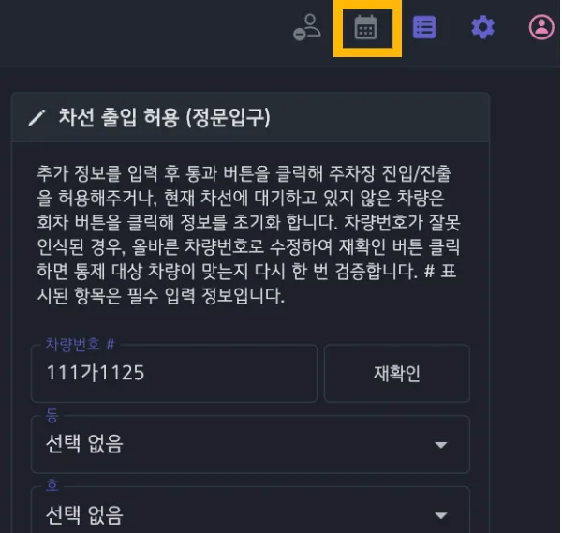
차량의 사진과 상세정보 페이지가 나타나면, 우측 상단의 [달력] 아이콘을 클릭합니다.

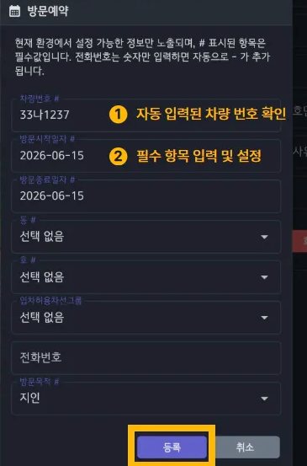
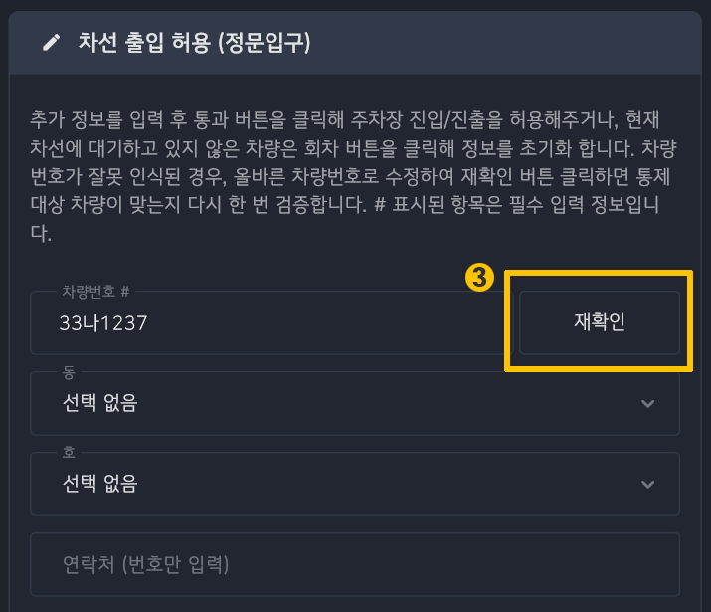
방법1과 크게 다른 것은 없지만, 다음과 같은 순서로 진행합니다.
❶ 4차량번호가 입차를 자동 입력이 되는 부분을 확인합니다.
❷ [#]이 붙은 필수 항목 부분을 설정한 뒤, [등록]을 클릭하면 방문예약을 통한 차선 출입 허용이 완료됩니다.

❸ 방문예약 등록을 완료 후, [재확인]을 클릭하면, 해당 차량을 방문예약 차량으로 출입을 허용할 수 있습니다.

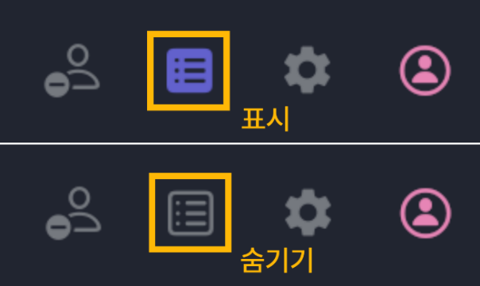

리스트 표시
사각형 아이콘을 클릭하여 좌측 정보 패널(주차 현황 및 최근 출입 목록)을 숨기거나 표시합니다. 패널을 숨기면 중앙의 모니터링 분할 화면을 더 넓게 볼 수 있습니다.

운영 설정
주차 모니터링 환경을 관리하는 메뉴입니다. 무인으로 운영되는 ‘자동 운영 시간’을 계획하거나, 오차 발생 시 현장 상황에 맞게 주차 현황을 수정할 수 있습니다. 설정이 완료되면 우측 상단의 [x]을 눌러 화면을 종료합니다.

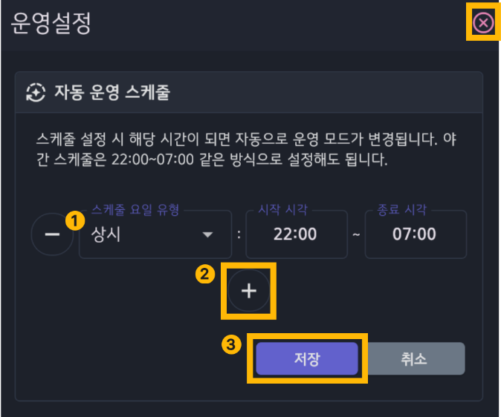

자동 운영 스케줄
❶ 스케줄 요일 및 시작/종료시각 설정
스케줄 요일 유형 항목에서 상시, 주말, 주중, 공휴일 및 요일을 개별 설정할 수 있습니다.
자동 운영시간은 시작 시각과 종료 시각으로 지정합니다. (예: 야간 시간 대에 자동 운영 시 22:00~07:00으로 설정)
❷ 추가 및 삭제
자동 운영을 원하는 요일을 추가하려면 [+] 버튼을 클릭하고, 삭제하려면 좌측의 [–] 버튼을 클릭합니다.
단, 시각 또는 요일이 중복되어도 별도의 알림이 표시되지 않으므로, 설정 시 반드시 중복 여부를 확인해야 합니다.
❸ 저장
모든 설정을 완료되면 [저장]을 클릭합니다. 메뉴 종료를 원할 경우 우측 상단의 [x]를 클릭합니다.
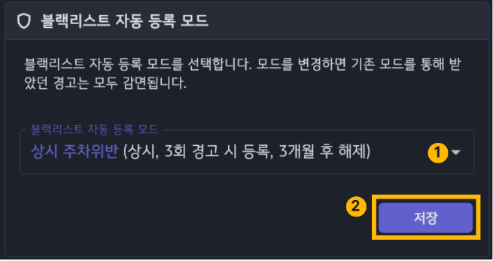

블랙리스트 자동 등록 모드
관리자 웹 (PAA)에서 블랙리스트 자동 등록 모드를 등록하였을 경우, 해당 메뉴가 활성화됩니다.
❶ 블랙리스트 자동등록 모드 설정
주차 위반 차량을 시스템이 자동으로 감지하여 경고를 부여하거나 블랙리스트에 등록하는 모드를 설정합니다.
사용 중인 모드를 변경할 경우, 기존 모드에서 누적되었던 모든 차량의 경고 내역이 초기화(감면)되므로 설정 시 유의하시기 바랍니다.
❷ 저장
모든 설정을 완료되면 [저장]을 클릭합니다.

주차 현황 (만차제어 설정 사용 시)

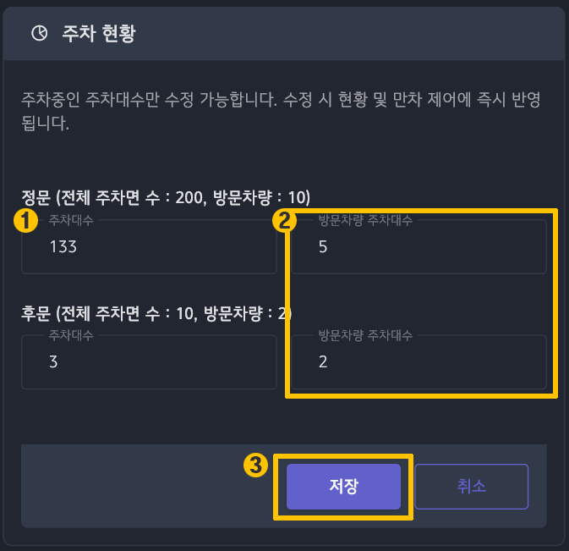
❶ 주차대수
현재 주차중인 주차대수만 수정 가능합니다. 수정 시 주차 현황 과 만차 제어에 즉시 반영됩니다.
❷ 방문 차량 주차대수
환경설정(PCA)에서 ‘만차제어 시 방문차량 통제’ 옵션을 선택할 경우에 수정 가능합니다. 현장 상황에 따라, 방문차량 주차대수가 전체 주차대수보다 높게 기입될 수 있습니다.
❸ 저장
모든 설정이 완료되면 [저장]을 클릭합니다. 메뉴 종료를 원할 경우 우측 상단의 [x]를 클릭합니다
.

